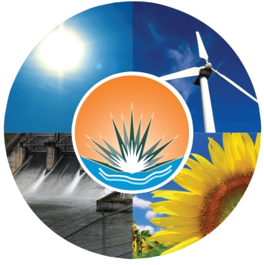
ACTIVIDAD 1:

1) Busca noticias en diferentes medios (prensa, televisión, redes sociales) sobre diferentes posturas, ventajas e inconvenientes en cuanto a las energías alternativas, y copia en este fichero algún enlace a las mismas.
2) Redacta una reflexión crítica personal sobre tu postura.

